ALLESTECH 智能平板说明书

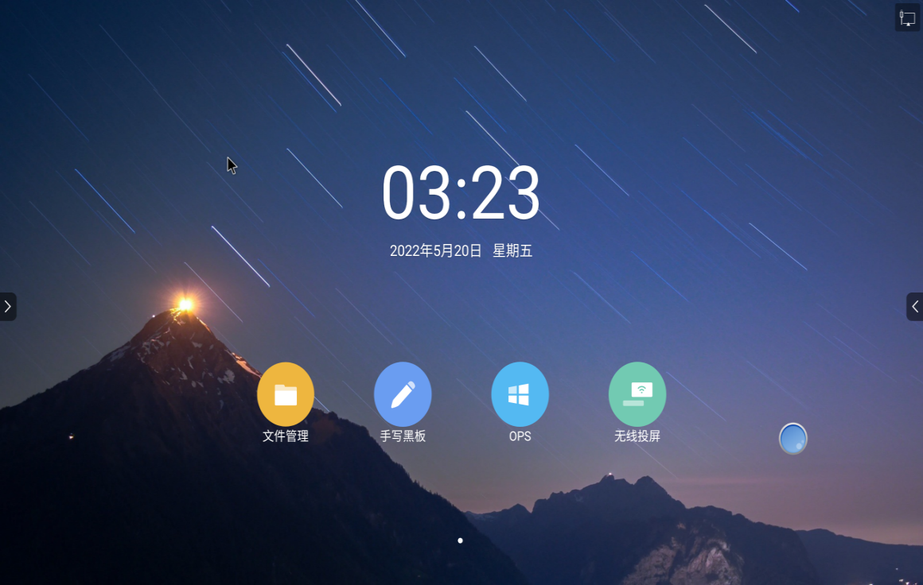

快速使用指南
【开机使用】
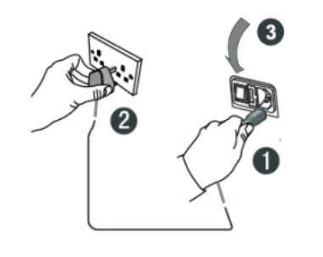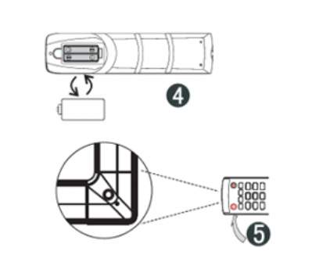
- 将电源线尾接入机器背部的电源插孔。
- 将电源线插头接入电源。
- 打开机器上的电源开关，此时机器正面的指示灯显示红色。
- 按照遥控器背部电池盒的正负极标识正确装入电池。
- 将遥控器对准机器的遥控器接收窗，按下遥控器的power键即可开机，此时指示灯显示绿色。
注：内置电脑通道为“内置电脑”，若要进入此通道，请使用遥控器上的Input键，或者通过悬浮球内的快捷图标进入。
【使用准备】
- 确认触摸是否精准，使用触摸笔在多媒体交互一体机屏幕上画书写，观察光标箭头是否与画笔运行一致，完全一致则表示触摸稳定，可正常使用；
- 点击“白板”图标可打开智能白板；
- 如需拷贝移动U盘里的资料，可将U盘插入一体机USB端口，复制粘贴即可，支持双击打开播放；

launcher

常用功能

开机通道
- 用户可以设置系统开机后默认进入的通道
- 上一同道：一体机开机后进入关机前的通道
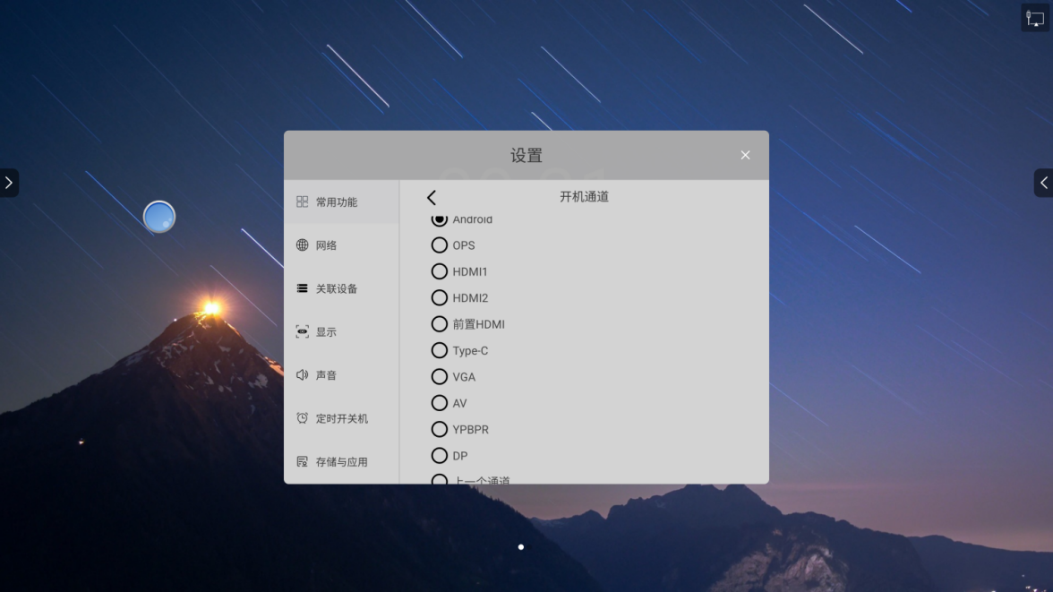

OPS开机启动
- 随任意通道开启：当一体机开机时OPS会跟随一起开机
- 仅OPS通道开启：只有当进入OPS通道时，OPS才会开机

开机模式
- 上电开机：一体机通电后直接开机
- 上电待机：一体机通电后进入待机
- 上电记忆：一体机断电前如果处于待机状态，下次通电则保持待机模式；反之则下次通电时直接开机

USB摄像头设置
- 针对同时接入两个摄像头时，切换安卓应用使用的摄像头
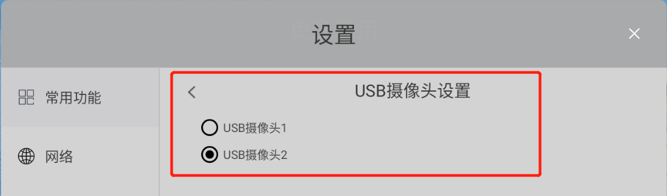

智能电源键
- 关闭：当一体机接收到待机指令时，一体机直接待机
- 二合一：当一体机接收到待机指令时，弹出息屏或者待机的选择页面
- 三合一：当一体机接收到待机指令时，弹出息屏、关闭OPS、待机的选择页面

锁屏密码
- 锁屏密码设置支持数字密码和手势密码两种方式，用于锁屏后解锁屏幕
- 数字密码由六位数字密码组成
- 设置密码时需要输入两次保证密码一致性
- 如果忘记设置的手势密码可以点击忘记密码，在数字密码界面输入 “2580”超级密码可以解锁

无操作待机
- 开启无操作待机后，系统处于无操作的状态保持到达设定时间后，会自动进入待机状态

HDMI输出
- 可以设置HDMI输出分辨率

悬浮窗
- 控制开关悬浮球功能

侧边导航栏
- 控制开关侧边导航栏功能

集控
- 控制开关集控功能

信号源自动跳转
- 控制开关信号源自动跳转功能
- 信号源自动跳转为开：当HDMI、VGA、type-C等信号接入一体机时，会弹出信号接入提示，选择确认后会自动跳转到对应的通道

网络唤醒
- 控制开关网络唤醒功能
- 网络唤醒为开：一体机待机后，可以通过同一个局域网内，用网络唤醒应用通过MAC和网络IP唤醒一体机

信号源唤醒
- 控制开关信号源唤醒功能
- 信号源唤醒为开：一体机待机后，可以通过插入HDMI信号，唤醒一体机

网络

无线网络
- 打开无线网络开关，即可自动获取显示可用无线网络
- 点击网络列表的wifi名称，填入正确密码，即可连接网络
- 点击底部加号图标，可以添加网络
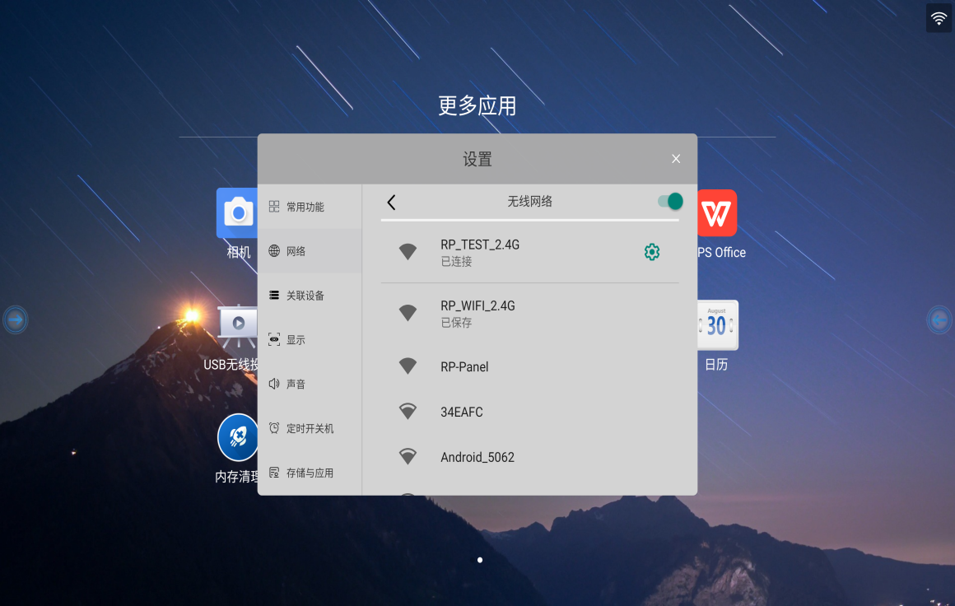

有线网络
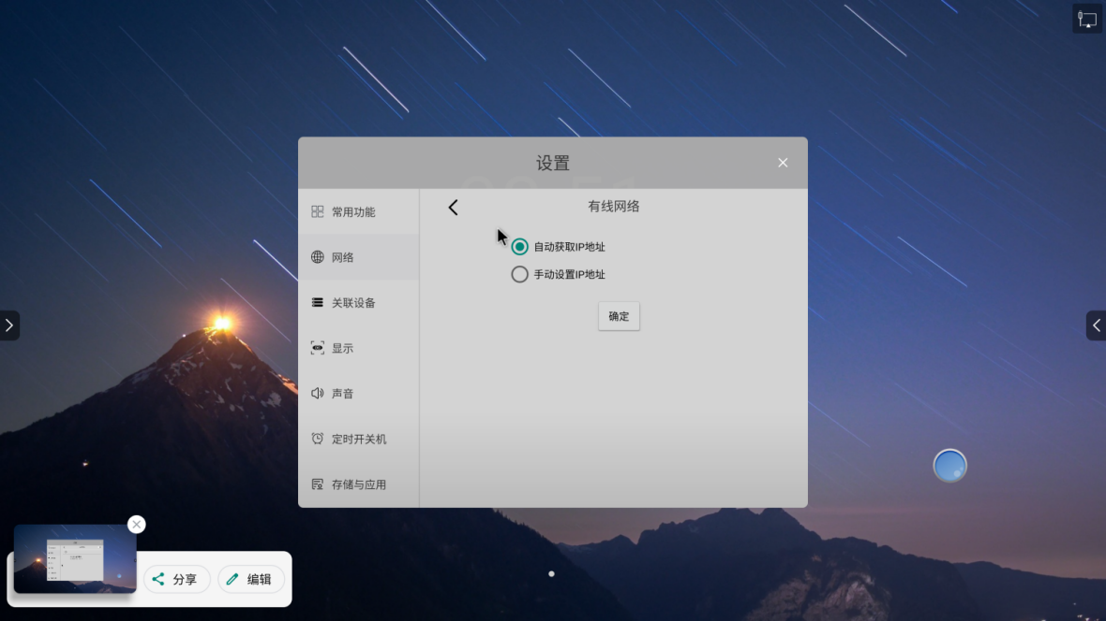
- 选择自动获取IP地址，则接入网线后自动获取IP连接网络
- 选择手动设置IP地址，可对IP地址、默认网关、子网掩码、DNS1、DNS2进行设置
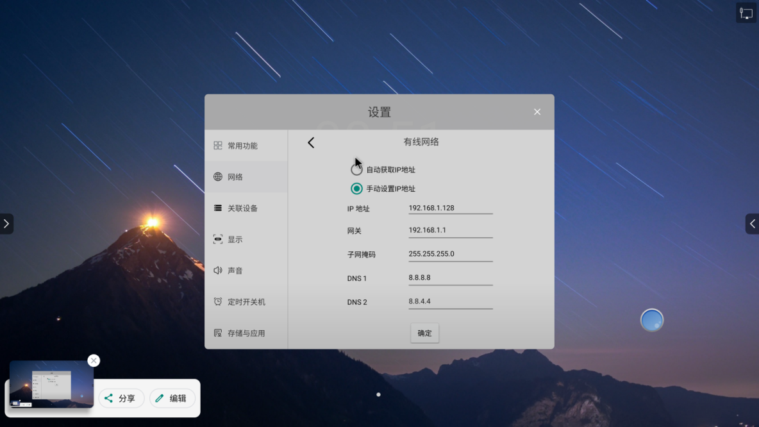

设置热点
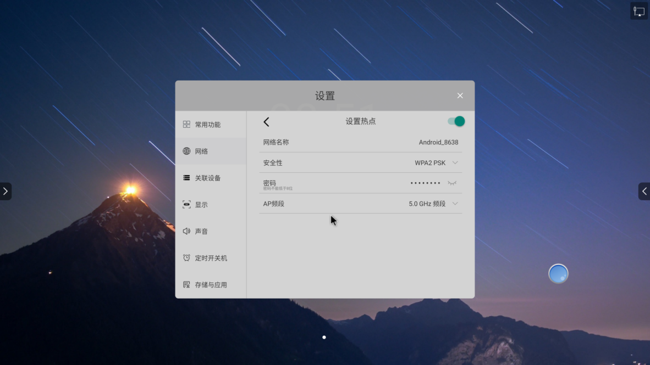
- 自定义热点名称、加密方式、密码、AP频段
- 热点默认尽量设置为5G，提高传输效率

网络状态
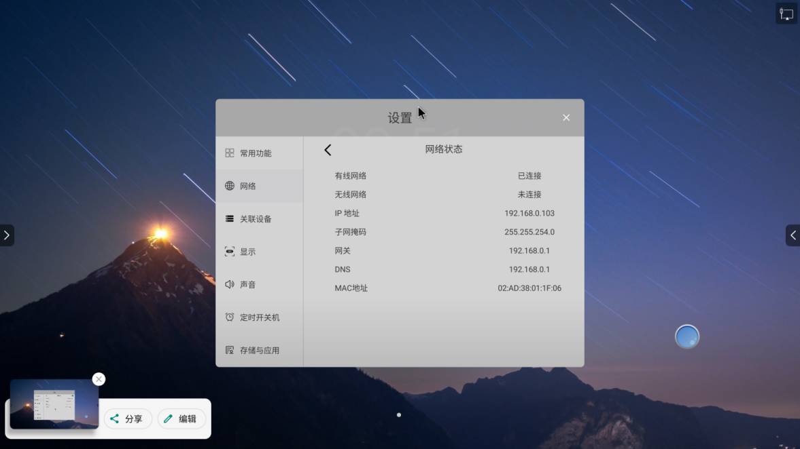
- 显示当前有线或者无线网络连接状态、IP地址、子网掩码、网关、DNS1、DNS2、MAC地址

关联设备

蓝牙
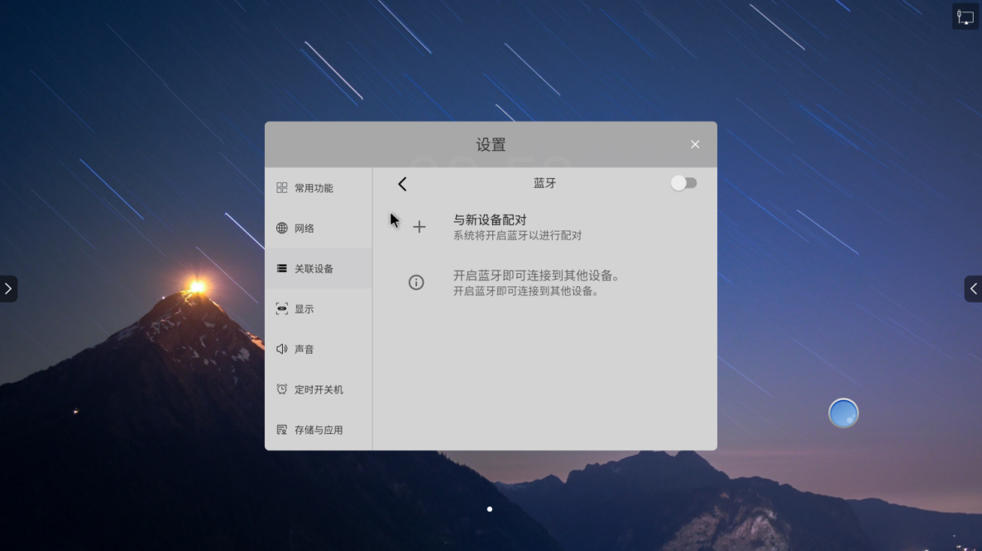
- 可搜索附近的新设备配对

显示

壁纸设置
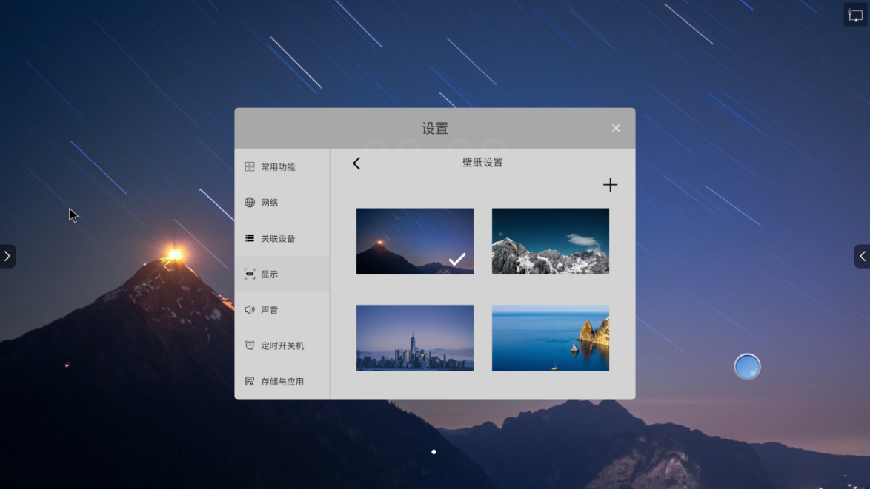
- 系统默认支持多张壁纸
- 用户可自定义上传壁纸
- 长按壁纸图标，可以进入编辑模式，编辑模式下可以删除自定义壁纸

主题设置
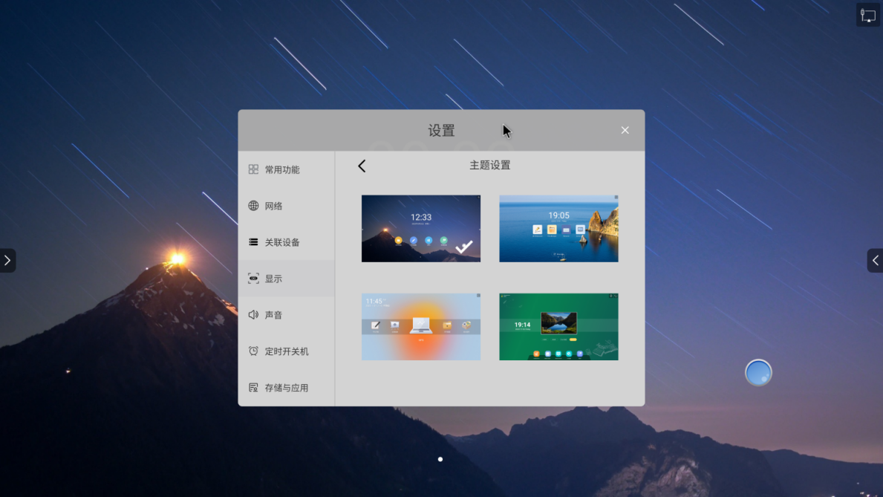
- 系统默认支持四套主题，用户可以自行切换

色温调整
- 色温模式支持三种类型：标准、用户、冷、暖
- 色温对主页不会生效、对多媒体和通道下的画面生效

声音

系统声音
- 控制系统提示音的开关选项

环绕音
- 控制环绕音的开关选项

数字音频输出
- 数字音频输出支持三种方式：PCM、Auto、Bypass，用于数字功放的音频输出格式切换

均衡器
- 设置声音的五段均衡
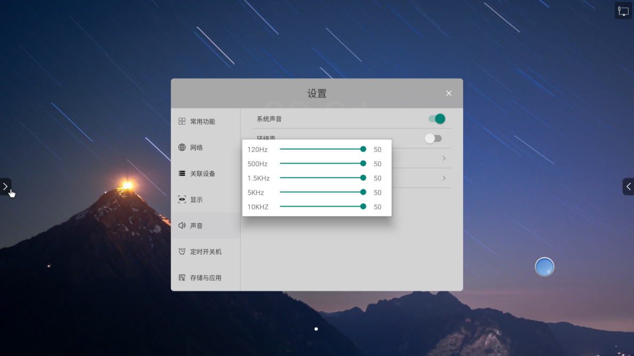

定时开关机
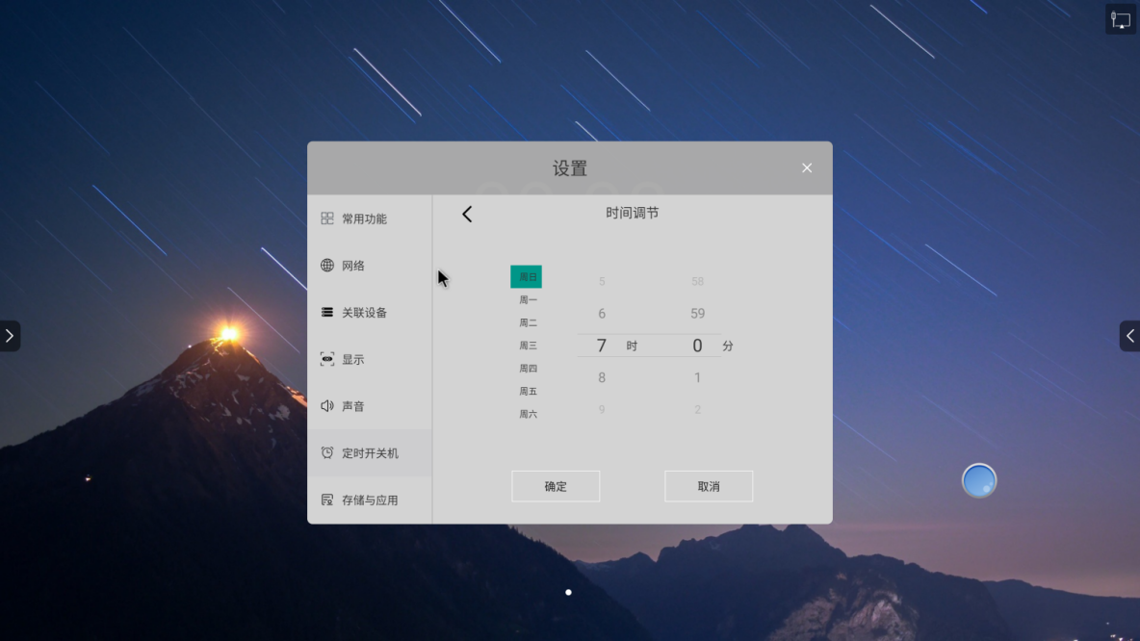

定时开机
- 可以设置周一到周天的定时开机时间
- 开启状态下，每周会重复执行定时开机的设置

定时关机
- 可以设置周一到周天的定时关机时间
- 开启状态下，每周会重复执行定时关机的设置

存储与应用

应用信息
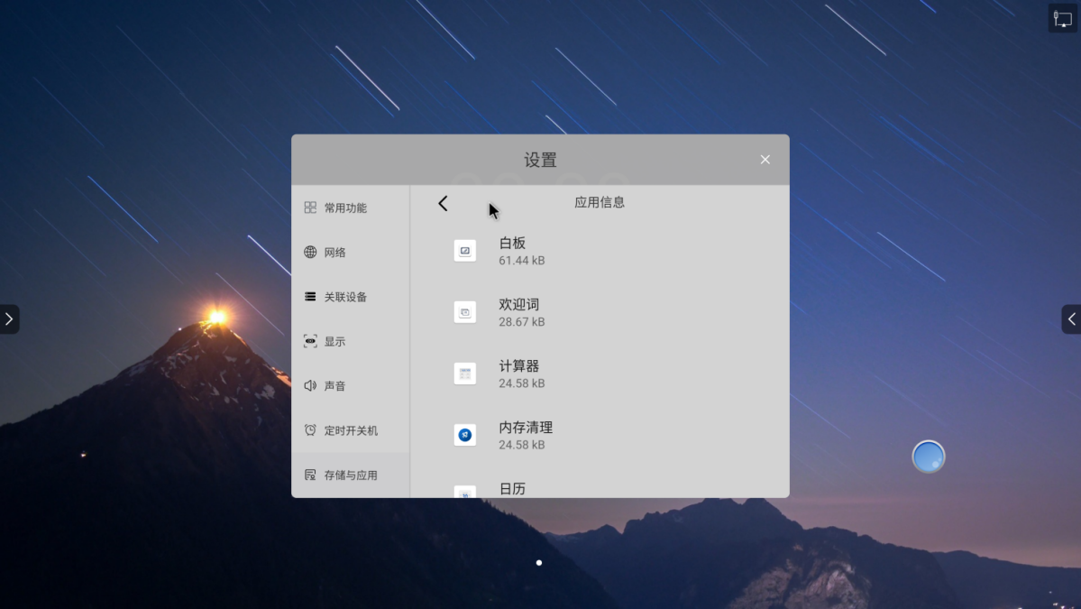
- 查看系统及用户安装应用的具体信息
- 点击应用图标可以进入具体的应用详情页面

内部存储空间
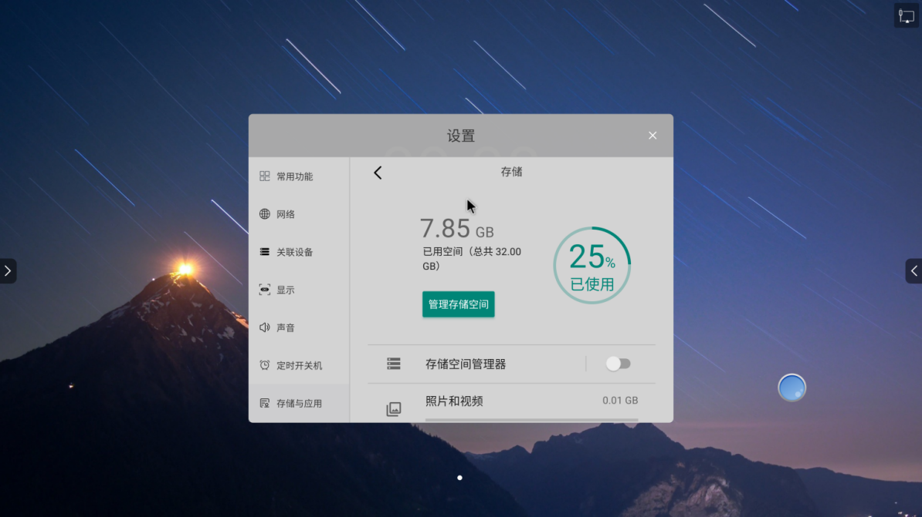
- 显示当前系统存储空间的详细信息

时间和语言

日期和时间
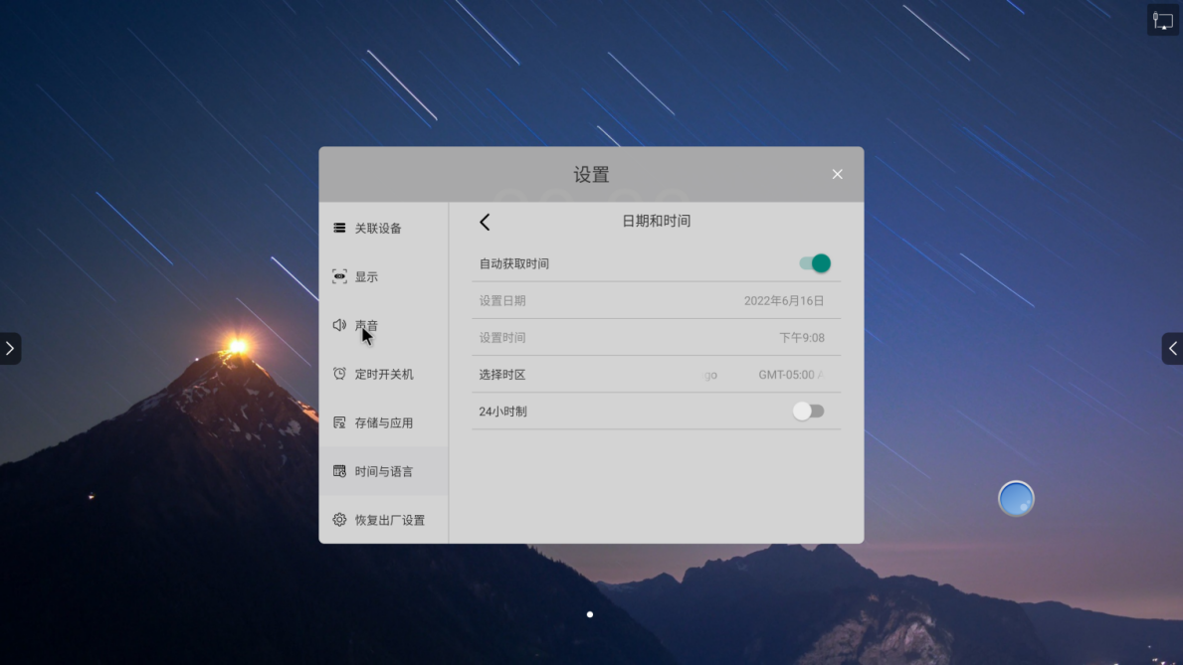
- 自动更新时间：开启后，将自动同步网络时间
- 设置日期：自定义日期
- 设置时间：自定义时间
- 选择时区：切换时区
- 24小时制：切换12/24小时制式显示

语言
- 用户可自定义显示当前的系统语言
- 目前支持的语言有：中文（简体）、中文（繁体）、日本语、英语、意大利语、韩语等多种语言

输入法
- 预置的输入法有：Gboard键盘

恢复出厂设置
- 恢复出厂设置将删除所有操作记录和保存内容，将设备恢复至出厂状态
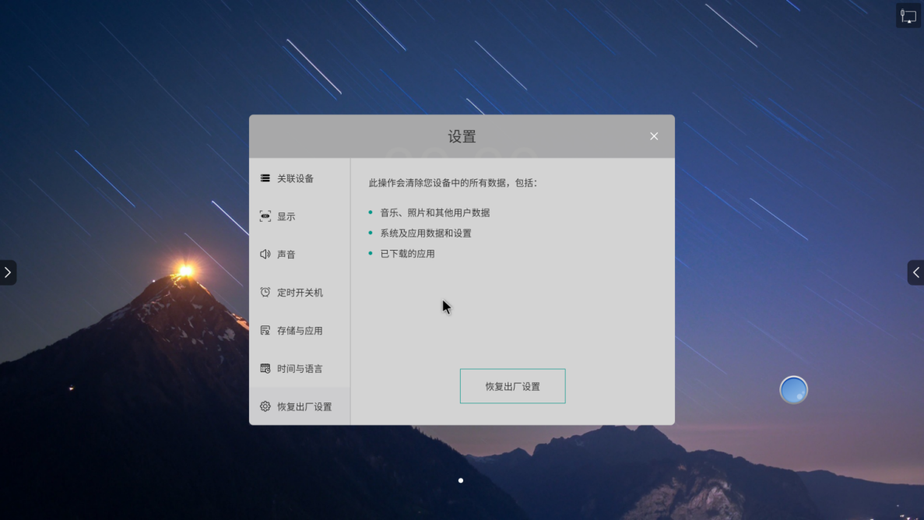

关于设备

本机信息
- 查看本机信息，包括设备名称（可编辑）、安卓版本、运行内存、存储空间、Mac、固件版本、序列号
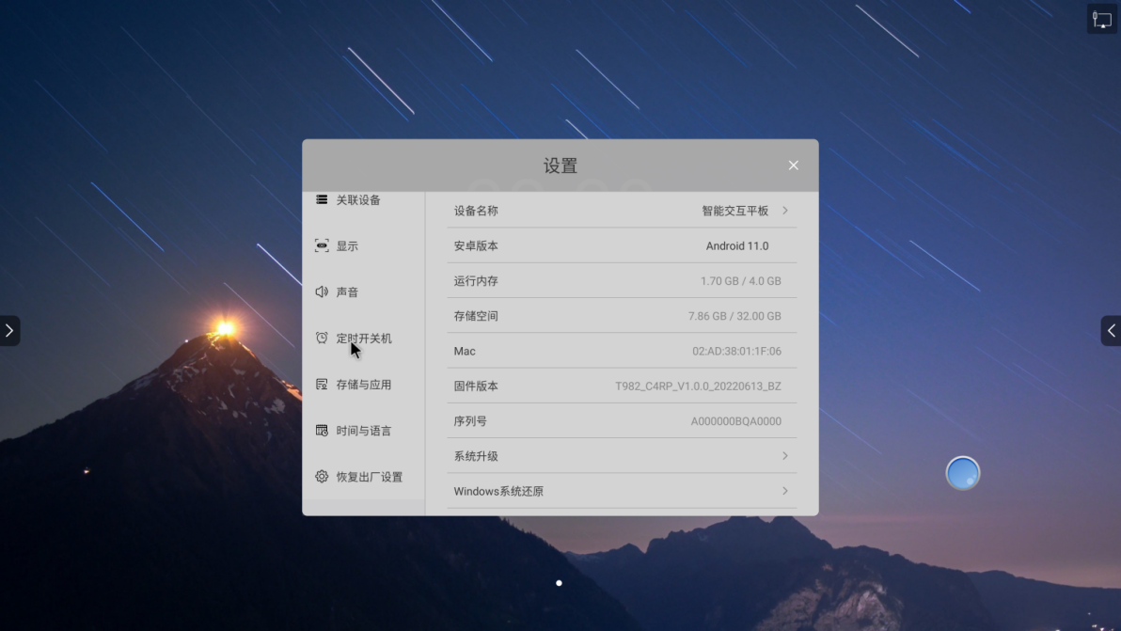

系统升级
- 本地升级：本地通过USB升级系统软件
- 在线升级：在线OTA下载升级包升级系统软件

Windows系统还原
- 向OPS发送还原复位命令
- 为了防止误操作，操作该功能需要在安卓页面识别到U盘密钥，才能发送复位命令

书写黑板

书写控制
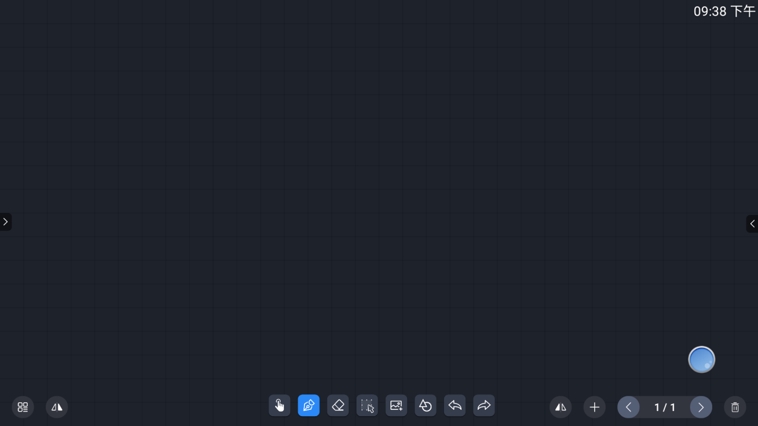
- 书写控制页面从左到右功能分别是：单/多点、画笔、擦除、选择、插入、形状、撤销、重做


单/多点
- 功能说明：切换单/双点模式，单点模式时，可利用手势操作进行双指缩放画布、多指移动画布等操作，单点模式仅支持一个书写点，多点模式可支持多个书写点，可支持20点同时书写

画笔
- 功能说明：设置书写时的笔迹笔锋、粗细、颜色
- 画笔粗细：选择粗细状态下的属性
- 笔锋：开启笔锋后，书写会带有笔锋效果
- 画笔大小：设置笔迹书写的大小，支持7种大小模式
- 画笔颜色：支持8种快捷画笔颜色设置
- 画笔调色板：支持用户自定义画笔颜色
- 透明度：支持用户自定义画笔透明度

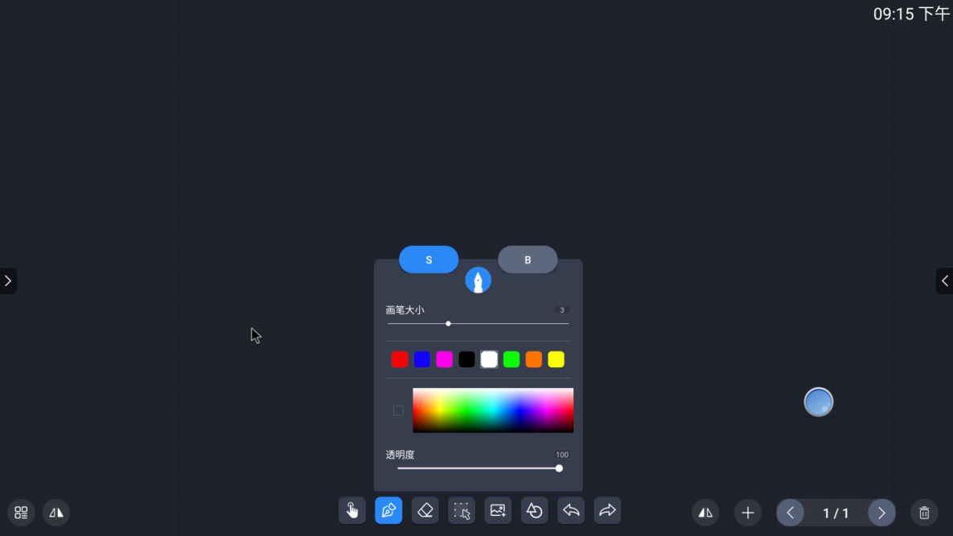

擦除
- 功能说明：擦除画布上的笔迹，可选择矩形、画线、清屏三种擦除方式
- 操作方式：点击【擦除】按钮切换到擦除模式，并弹出擦除方式选择菜单，共三种方式可选，选择【矩形擦除】则擦除方式为模拟橡皮擦擦除；选择【画线擦除】则擦除画线选择范围内的内容；选择【滑动清屏】可清除当前页面全部内容
- 备注：也可以在书写过程中用只能擦除功能，即手掌擦除，根据不同的手掌大小支持三种大小的手势橡皮擦
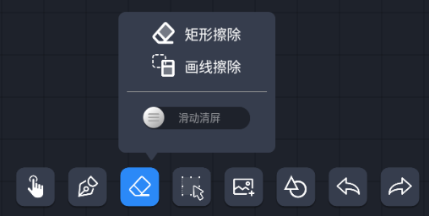

选择
- 功能说明：在画布中对选中内容进行缩放、移动、旋转、删除等操作
- 操作方式：点击【选择】按钮，切换到选择模式，点击屏幕上笔迹或图片等元素可选中该元素、自由绘制闭合形状可选中形状内的元素。选中元素可以进行移动、旋转、缩放、删除等操作
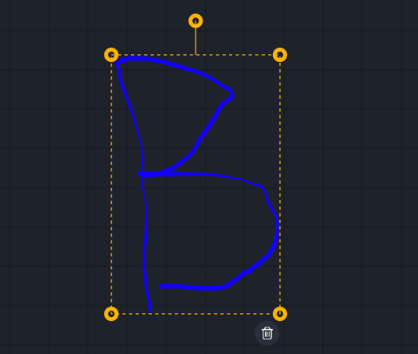

插入
- 功能说明：在当前画布中插入图片功能
- 操作方式：点击【插入】按钮，切换到插入图片页面，可以选择插入对应图片
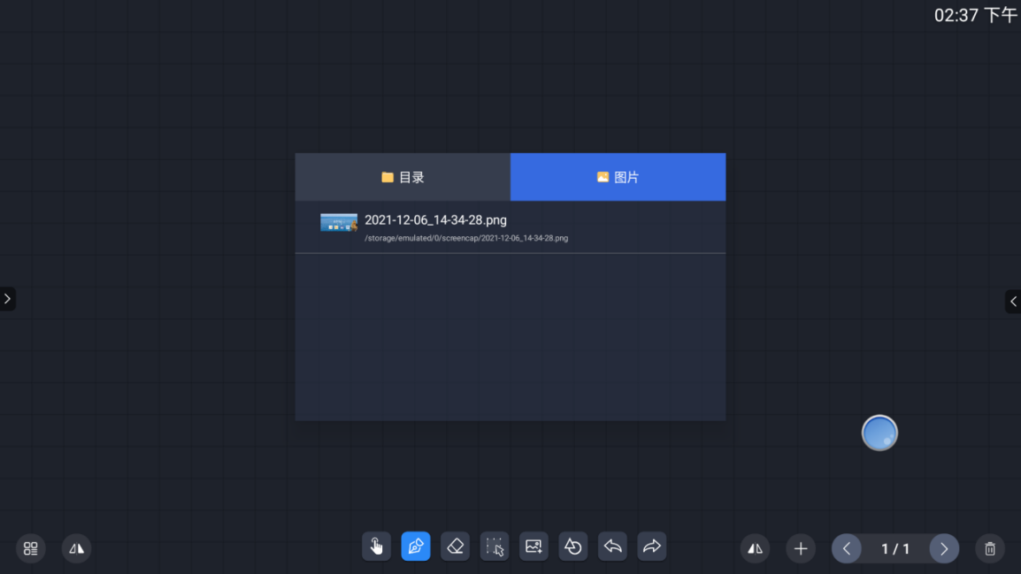

形状
- 功能说明：绘制直线、矩形等几何图形
- 操作方式：点击【形状】按钮后调出形状面板，选择需要绘制的图形后在屏幕上滑动即可绘制改图形，用户可以自定义图形的大小及颜色
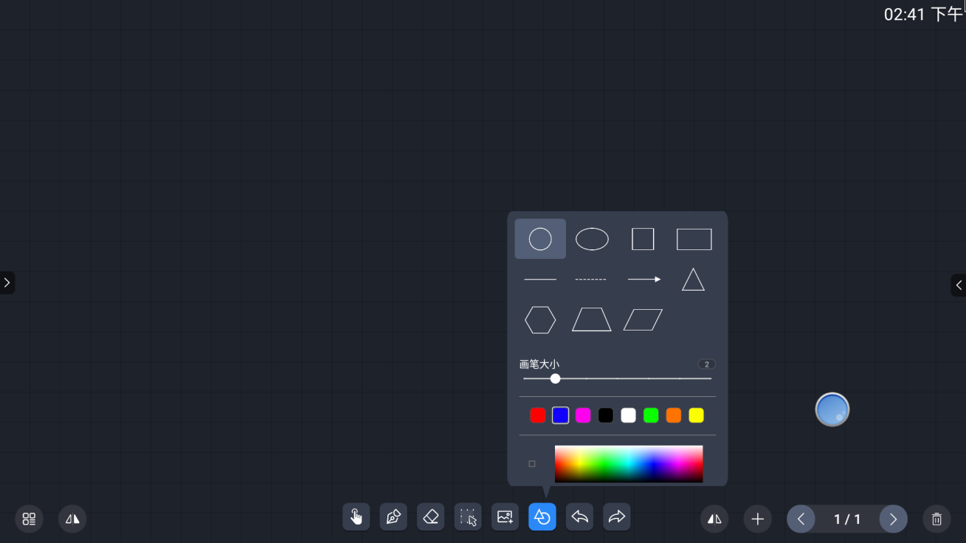

撤销
- 功能说明：撤销上一步操作
- 操作方式：点击【撤销】按钮，画布撤销上一步操作

重做
- 功能说明：取消撤销上一步操作
- 操作方式：点击【重做】按钮，画布取消撤销上一步操作

页面管理
- 页面管理主要包含新增页面，删除页面，页面数显示与切换及页面区位置调换等
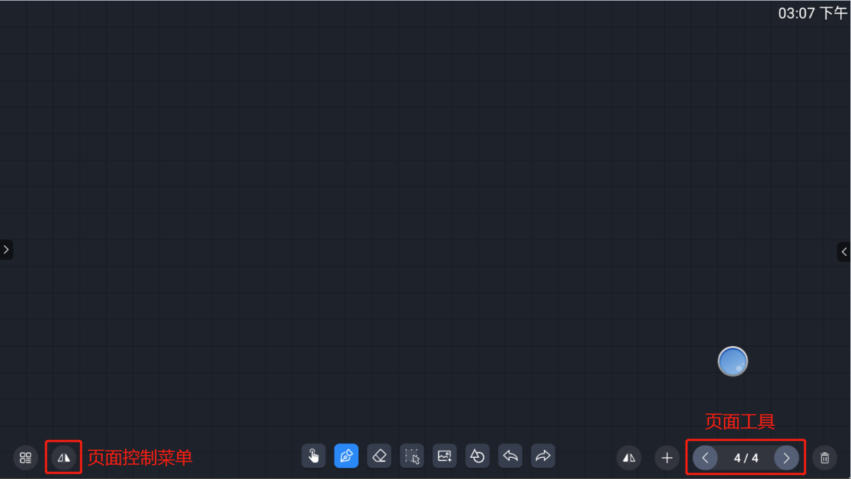



- 点击 添加新的白板页

- 点击 与 切换当前显示的白板页

- 点击 删除当前显示的白板页

- 点击 切换页面工具栏所在屏幕位置
- 点击页数显示区域 弹出白板页面预览窗，用户可以在预览窗对白板页进行选择和删除操作；如下图：
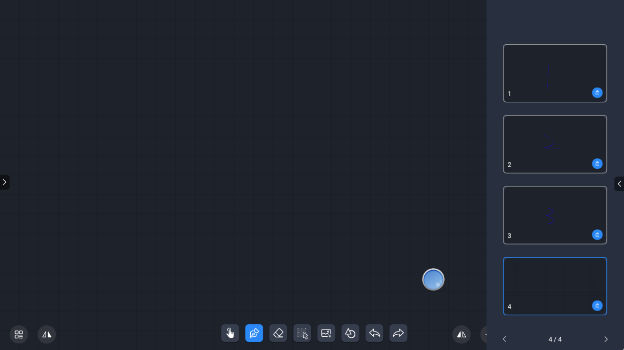


菜单
- 点击 图标，弹出功能菜单，包括退出、信息、背景设置、白板文件、分享、邮件、保存等，如下图：
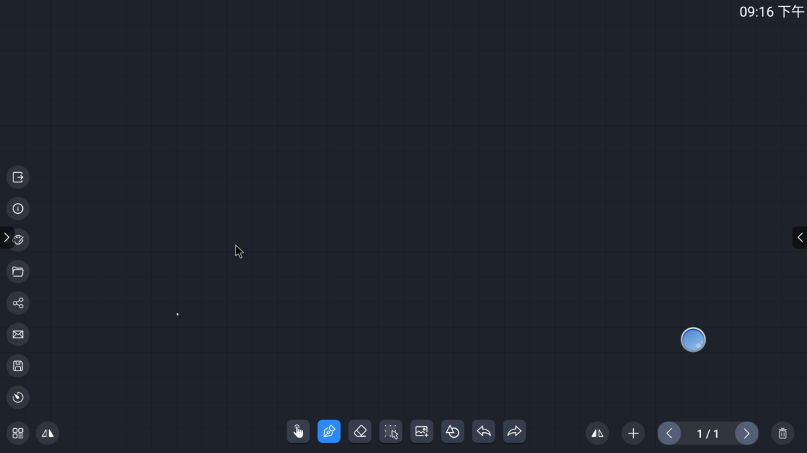

退出
- 功能说明：退出书写黑板软件
- 操作方式：点击菜单面板【退出】按钮，根据屏幕提示完成相应操作后退出黑板软件

信息
- 功能说明：查看黑板软件信息
- 操作方式：点击菜单面板【信息】按钮，弹出黑板的软件版本信息

背景
- 功能说明：设置黑板的画布背景，支持颜色、线条、图片三种模式
- 操作方式：点击菜单面板【背景】按钮，弹出背景设置菜单
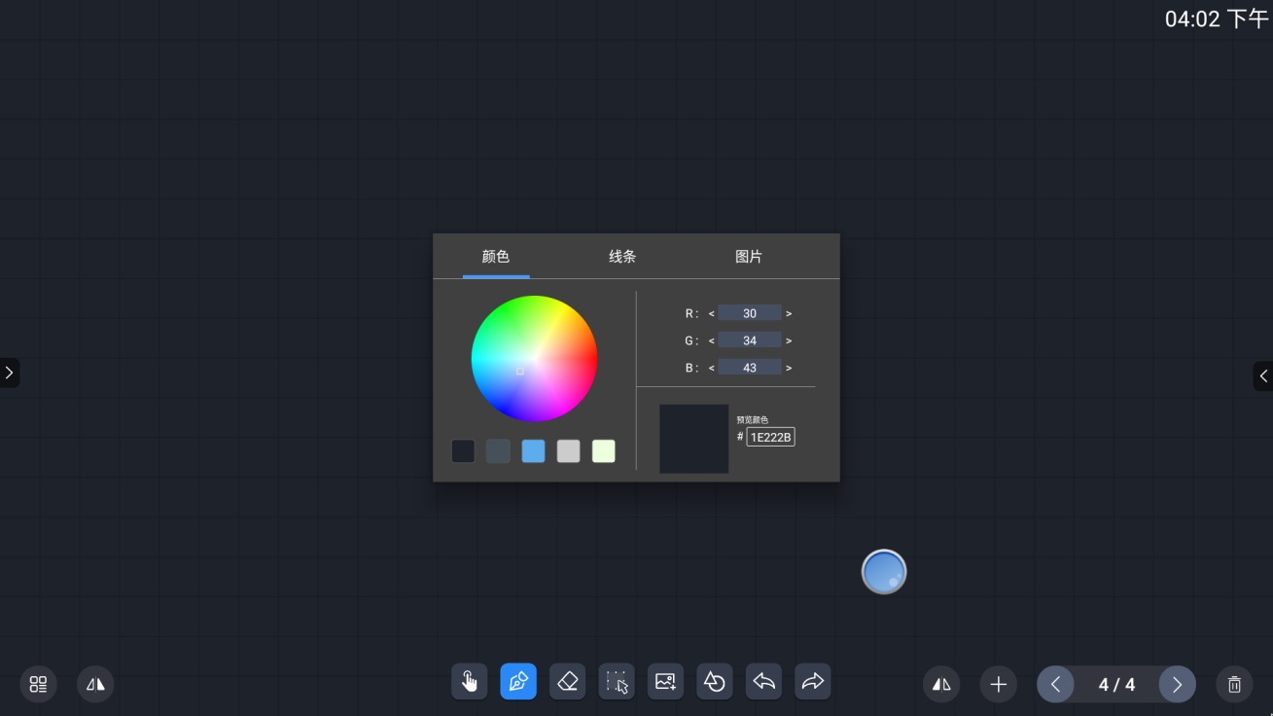
- 颜色：点击颜色画板，可以将画布背景切换为画板点击处的颜色，同时提供了五个默认快捷颜色图标，右侧也可以直接调节RGB数值切换为用户指定的颜色，右下角可以预览当前颜色的信息
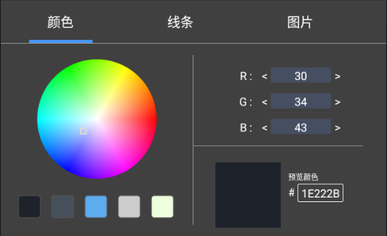
- 线条：线条设置页面，默认了6种方式提供用户选择，点击对应图标即可切换
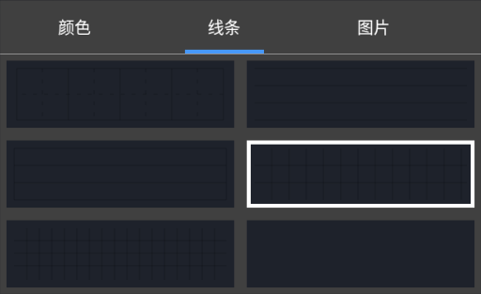

- 图片：系统默认预置了5张背景图片，点击对应的图片即可切换画布的背景
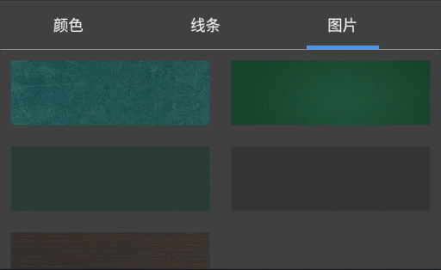

文件
- 功能说明：打开本地黑板文件
- 操作方式：点击菜单面板【文件】按钮，弹出黑板文件菜单，点击之前保存的黑板文件，则可打开黑板文件
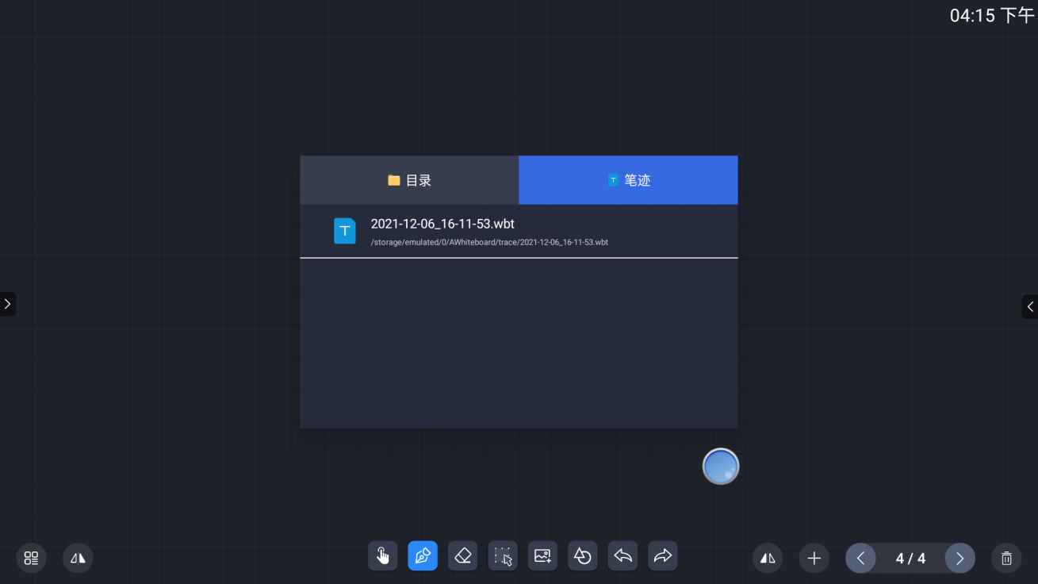

分享
- 功能说明：生成二维码链接，允许用户扫描二维码带走白板内容
- 操作方式：点击菜单面板【分享】按钮后弹出二维码页码，可选择对内容加密，可以自定义设置数字密码；
- 备注：分享功能在使用前确保有网络连接才能正常使用
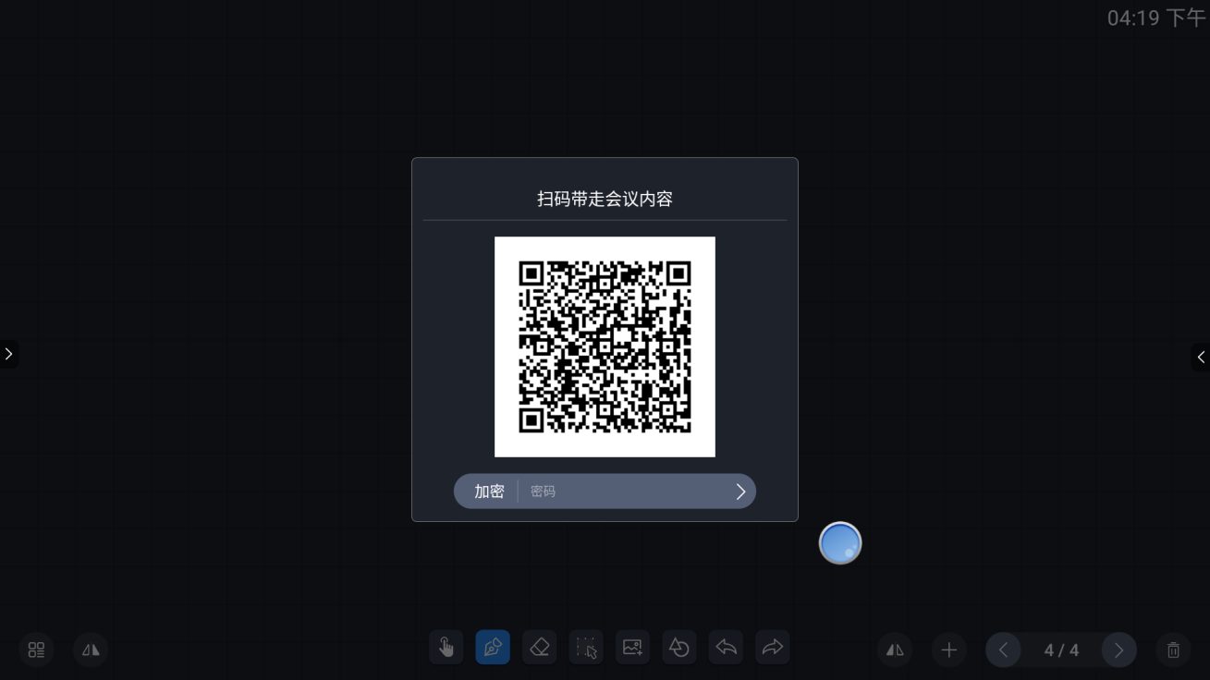

邮件
- 功能说明：当前白板内容以邮件方式发送给指定用户
- 操作方式：点击菜单面板【邮件】按钮后调出邮件发送面板，输入需要接收文件的邮箱地址后点击确定即可完成分享
- 备注：邮件功能在使用前确保有网络连接才能正常使用
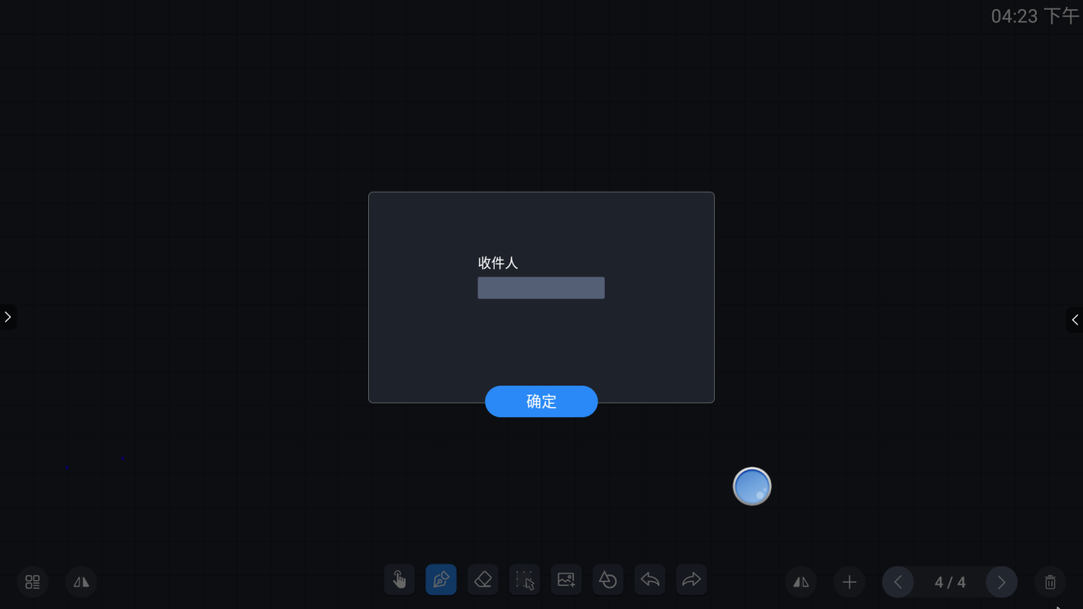

保存
- 功能说明：保存当前白板文件，可选择存储路径，自定义文件名称和文件保存格式
- 操作方式：点击菜单面板【保存】按钮后打开文件保存弹窗，支持笔迹和图片两种方式；点击存储路径选择文件保存路径，点击文件名设置文件名称
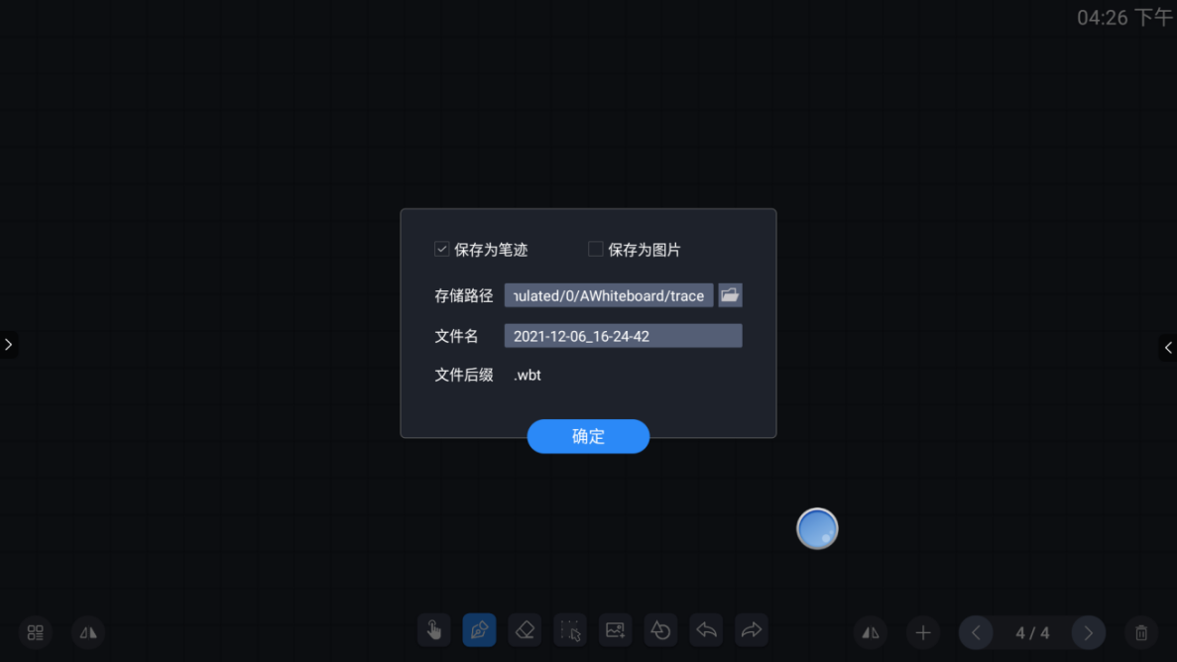

阀值按钮
- 功能说明：查看当前大小笔以及板擦的阀值
- 操作方式：点击菜单面板【阀值】按钮后打开阀值菜单，有大小笔和板擦1和2的阀值数据；首先选择“打开该功能”按钮，再点击“开始检测”，即可采集阀值数据。

批注

唤出方式
- 点击侧边栏或悬浮球中的【批注】图标，当页面中部上方以文字形式出现“批注模式”字样，左右两边出现工具栏，侧边导航栏及悬浮球导隐藏，表示唤出成功，显示如下图：
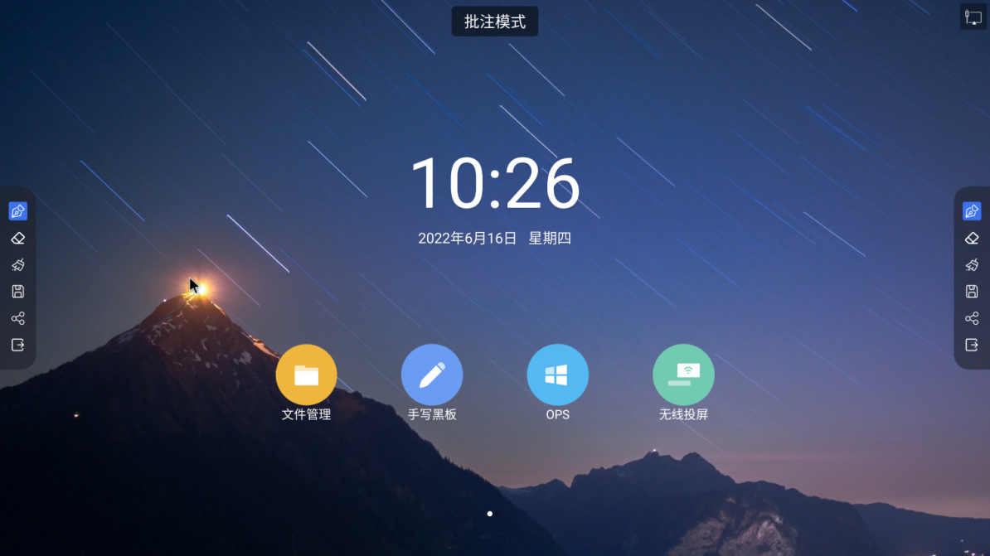

工具栏

书写
- 默认笔触颜色为红色，默认为多点书写模式，点击画笔图标，可选择画笔类型、颜色、大小
- 画笔大小：支持三种画笔大小，拖动滑条改变画笔大小
- 画笔颜色：默认8种颜色方格提供用户快捷选择
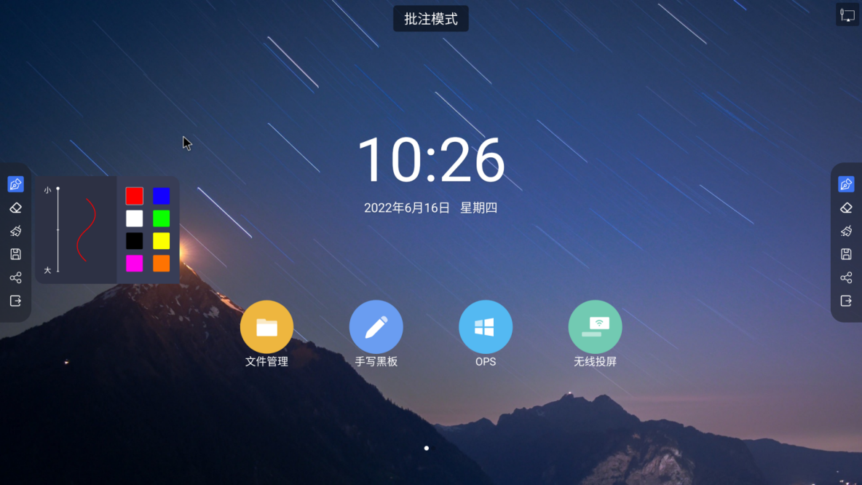

擦除
- 功能说明：擦除画布上的笔迹
- 操作方式：点击工具栏【擦除】按钮，切换为擦除模式，擦除模式下，默认为模拟橡皮擦除

一键清除
- 功能说明：清除画布上的所有笔迹
- 操作方式：点击工具栏【一键清除】按钮，弹出确认菜单后，点击确认即可清除画布上所有内容

保存
- 功能说明：保存当前批注文件，可选择存储路径，自定义文件名
- 操作方式：点击工具栏【保存】按钮后打开文件保存弹窗，点击存储路径选择文件保存路径，点击文件名设置文件名称，设置文件点击确认即可
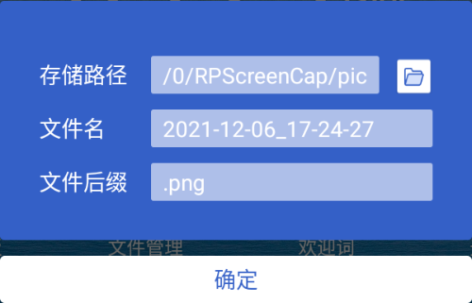

分享
- 功能说明：生成二维码链接，允许用户扫描二维码带走批注内容
- 操作方式：点击工具栏【分享】按钮后弹出二维码页码，点击加密按钮可随机生成4位访问码对链接加密，用户扫码后需输入访问码才能查看批注内容
- 备注：分享功能在使用前确保有网络连接才能正常使用
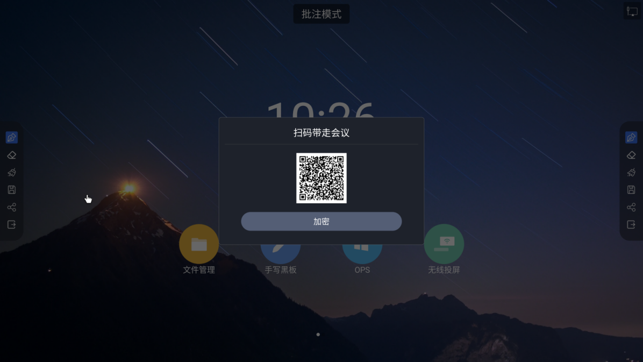

退出
- 功能说明：退出批注模式
- 操作方式：点击菜单面板【退出】按钮，根据屏幕提示完成相应操作后退出批注模式

文件管理

文件分类
- 文件管理支持：所有、文档、图片、多媒体四中模式分类，可快速查看对应的内容
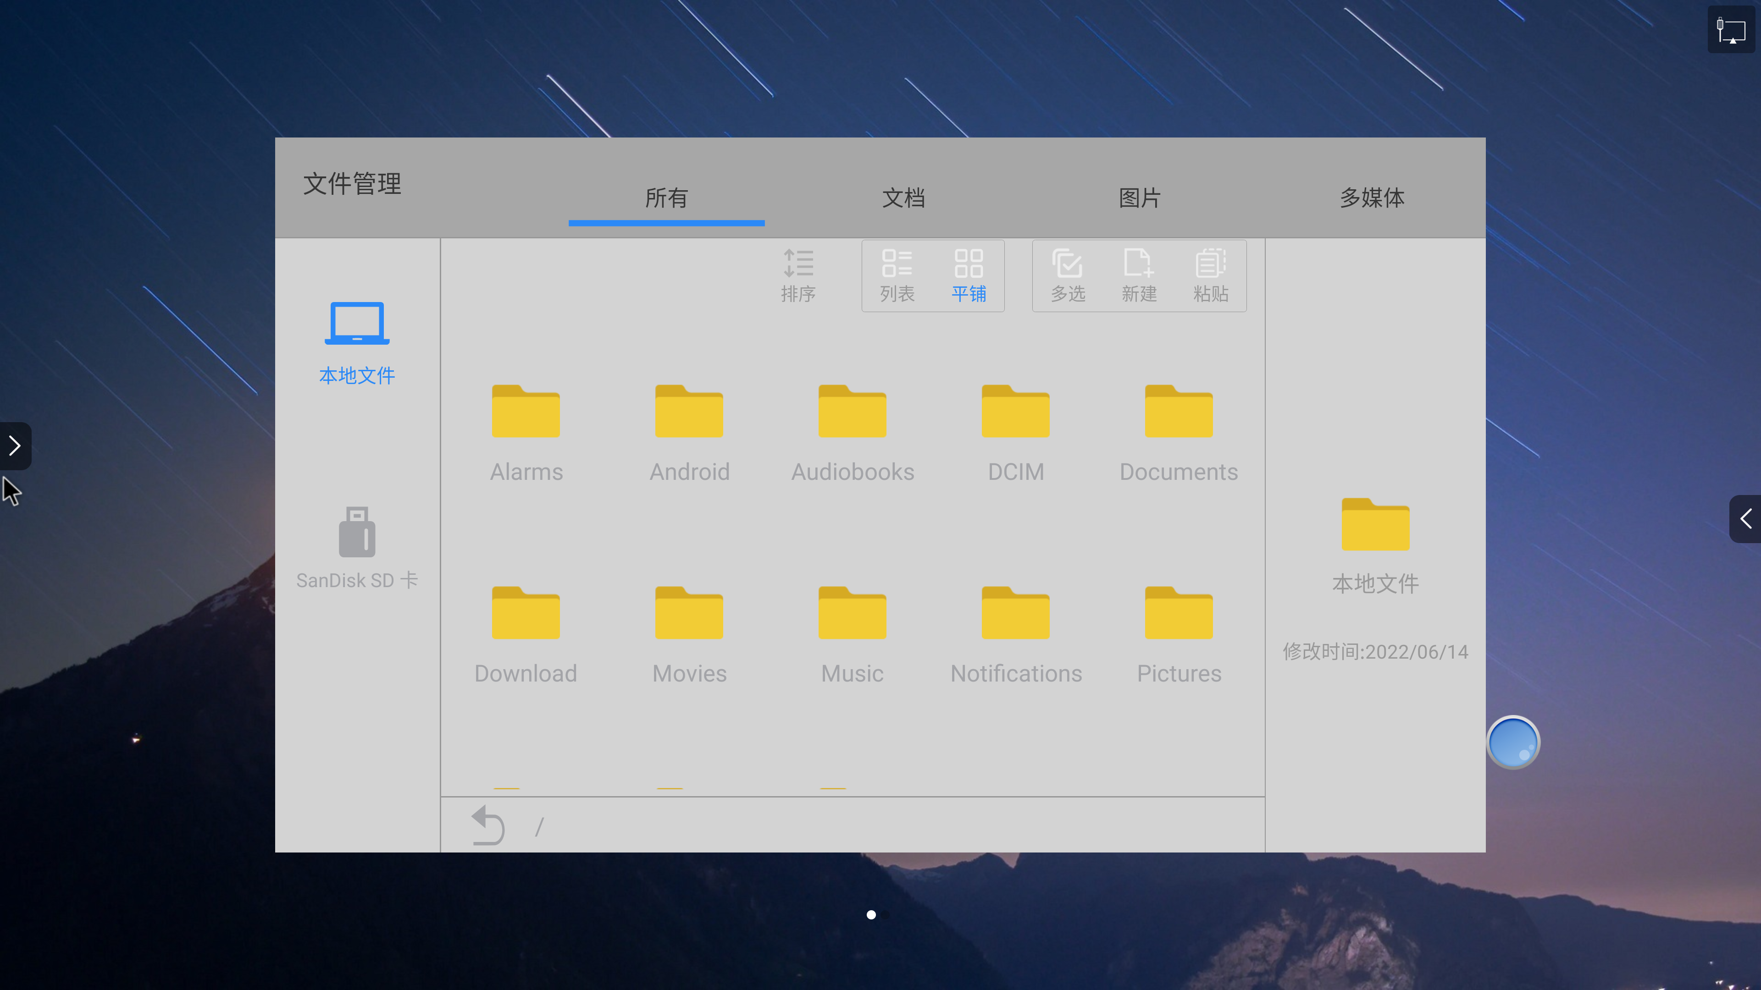

路径选择
- 插入U盘时、移动硬盘、TF卡等设备时，显示设备名称，选中设备，显示当前设备文件内容

操作管理
- 对文件进行排序、列表、平铺、多选、新建、粘贴等操作

排序
- 功能说明：设置当前文件的排序方式，支持名字、大小、日期三种排序
- 操作方式：点击工具栏【排序】按钮，弹出排序选择菜单，点击对应的名称即可切换文件排序方式

列表
- 功能说明：文件管理显示方式
- 操作方式：点击工具栏【列表】按钮，文件浏览页面切换为列表模式，如下图：
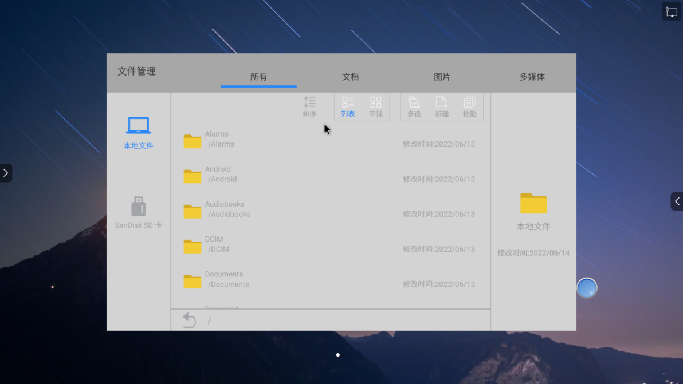

平铺
- 功能说明：文件管理显示方式
- 操作方式：点击工具栏【平铺】按钮，文件浏览页面切换为平铺模式，如下图：

多选
- 功能说明：多选状态下，可以一次性同时对多个文件进行复制或者删除操作
- 操作方式：点击工具栏【多选】按钮，进入多选状态，多选状态下可以点击文件图标进行选中文件，点击【退出多选】可以退出多选状态
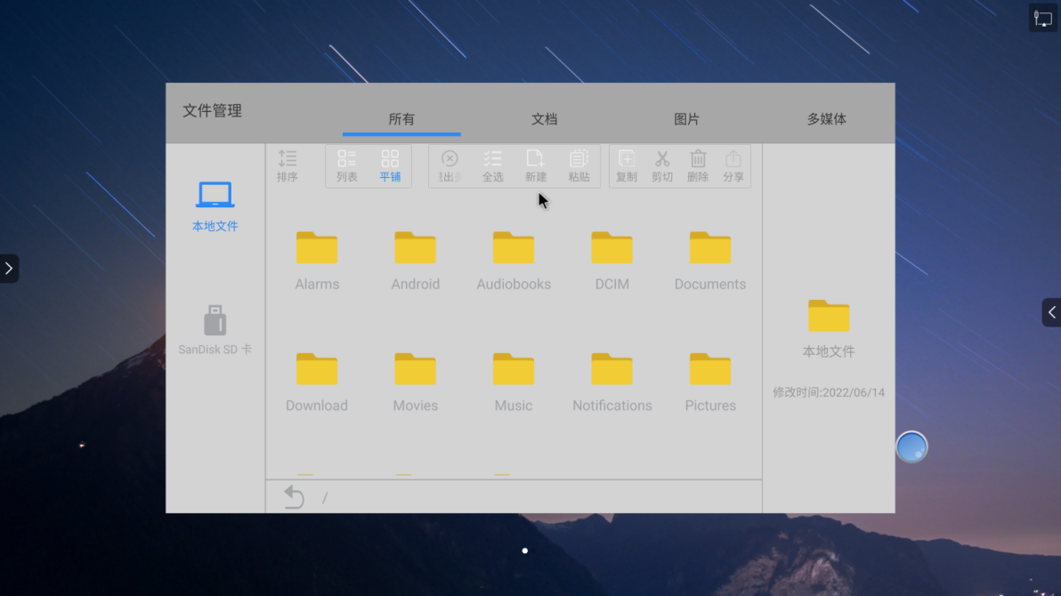

新建
- 功能说明：在当前页面下新建一个文件夹
- 操作方式：点击工具栏【新建】按钮，弹出新建文件夹页面，输入正确文件名后确认即可在当前路径下新建一个文件夹
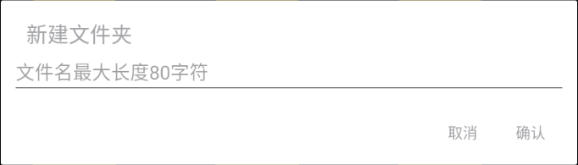

粘贴
- 功能说明：粘贴已复制的文件
- 操作方式：复制成功文件后，进入待粘贴文件的路径页面，点击【粘贴】按钮，即可将复制好的文件粘贴到对应的路径下

